Міністерство освіти і науки України  
Національний технічний університет України

«Київський політехнічний інститут ім. І. Сікорського»

Кафедра інженерії програмного забезпечення в енергетиці

Лабораторна робота № 3

з курсу: «*Основи Веб-програмування*»

**Виконав:**  
студент 2-го курсу,  
групи ТВ-32

Козаченко Олександр Вікторович

Посилання на GitHub репозиторій: <https://github.com/KURYO3/PW3TB-32_Kozachenko_Oleksandr_Viktorovych>

**Перевірив:**

Недашківський О.Л.

Київ 2024/2025

**Завдання 1:**

Створіть веб калькулятор розрахунку прибутку від сонячних електростанцій з встановленою системою прогнозування сонячної потужності.

**Короткий теоретичний матеріал:**

Згідно з законом «Про ринок електричної енергії» учасниками ринку є: виробники електроенергії, електропостачальник, оператор ринку, трейдер, споживач, гарантований покупець (на даний час ДП "Енергоринок"), оператор системи передачі (на даний час це ДП "НЕК "Укренерго") та оператор системи розподілу (на даний час це електропередавальні організації).

Складові Нового ринку електричної енергій:

* балансуючий ринок;
* ринок допоміжних послуг;
* ринок "на добу наперед";
* внутрішньодобовий ринок;
* двосторонній договір.

*Основні функції, які забезпечує Новий ринок електричної енергії*

Балансуючий ринок забезпечення балансування в реальному часі обсягів виробництва імпорту і споживання/експорту, врегулювання системних обмежень в ОЕС України, а також фінансового врегулювання небалансів електроенергії.

Ринок допоміжних послуг придбання Оператором системи передачі допоміжних послуг у постачальників допоміжних послуг.

Ринок "на добу наперед" купівля та продаж електроенергії на наступну за днем проведення торгів добу.

Внутрішньодобовий ринок купівля та продаж електроенергії після завершення торгів на ринку "на добу наперед" та впродовж доби фізичного постачання електроенергії.

Двосторонні договори купівля та продаж електроенергії між двома учасниками ринку поза організованими сегментами ринку, крім договору постачання електроенергії споживачу. Схема взаємодії учасників ринку показана на рис. 9.1.

Важливою умовою стабільної роботи ринку електричної енергії є дотримання балансу між виробництвом та споживанням електричної енергії. Різницю між фактичними обсягами відпуску або споживання, імпорту, експорту електричної енергії називають небалансом. Залежно від різниці відпуску та споживання, небаланси можуть бути позитивними та негативними.

Позитивний небаланс це надлишок виробленої та не спожитої електричної енергії, а негативний обсяг невиробленої електричної енергії або електричної енергії, яку потрібно додатково закупити для споживання.

Виходячи з цих особливостей позитивного та негативного небалансу, питання щодо їх оплати вирішуються оператором системи передачі (ОСП) НЕК «Укренерго» наступним чином:

* при позитивному небалансі ОСП викупає надлишок електричної енергії, але за значно нижчою ціною, ніж на інших сегментах ринку;
* при негативному небалансі потрібно докупляти електричну енергію за більш високими цінами, і ці витрати понесе сторона, відповідальна за баланс.

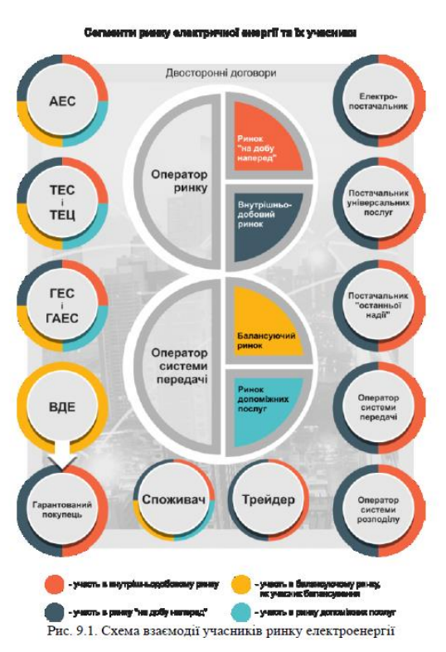

В Україні стороною, відповідальною за баланс, є учасник ринку, зобов'язаний повідомляти та виконувати свої погодинні графіки подачі електричної енергії відповідно до обсягів купленої та/або проданої електроенергії, та фінансово відповідальний перед ОСП за свої небаланси. Відповідальність на небаланси несуть усі учасники ринку електричної енергії, крім споживачів, які купують її за договором постачання. Але певні особливості щодо відповідальності за небаланси мають також виробники ВДЕ.

3 2021 р. виробники ВДЕ в Україні несуть відповідальність за небаланси в рамках балансуючої групи гарантованого покупця. Зокрема, вони відшкодовують гарантованому покупцю вартість врегулювання небалансів за наступними правилами:

* для об'єктів ВДЕ із встановленою потужністю більше 1 МВт:
  + з 1 січня 2021 р. 50%;
  + з 1 січня 2022 р. 100%;
* для об'єктів ВДЕ із встановленою потужністю менше 1 МВт:
  + з 1 січня 2021 р.
  + 10% з подальшим збільшенням на 10% щороку до 100% у 2030 р.

При цьому при відшкодуванні вартості врегулювання небалансів для виробників ВДЕ до 31 грудня 2029 р. встановлені допустимі відхилення у фактичних погодинних обсягах відпуску електричної енергії на 10% для вітрової генерації та 5% для сонячної генерації.

Отже, всі учасники ринку електричної енергії в Україні, крім виключень щодо виробників ВДЕ та споживачів, зобов'язані нести фінансову відповідальність за небаланси електричної енергії перед ОСП. Але ця відповідальність залежить від результатів врегулювання небалансів.

*Особливості врегулювання небалансів*

Врегулюванням небалансів електричної енергії є продаж надлишку електричної енергії або купівля її недостатніх обсягів на балансуючому ринку.

Для врегулювання небалансів учасники ринку повинні:

* стати стороною, відповідальною за баланс, або учасником балансуючої групи, щоб передати свою фінансову відповідальність іншій стороні, відповідальній за баланс;
* укласти договір про врегулювання небалансів з ОСП;
* надавати гарантії виконання фінансових зобов'язань за договорами про врегулювання небалансів відповідно до Правил ринку.

При цьому, відповідно до правил ринку, гарантований покупець звільнений від зобов'язання щодо надання оператору системи передачі фінансових гарантії виконання зобов'язань за договорами про врегулювання небалансів електричної енергії.

У балансуючій групі гарантованого покупця стороною, відповідальною за баланс, є гарантований покупець. За даними реєстру гарантованого покупця, станом на 8 лютого 2021 р. до складу балансуючої групи входять 838 виробників ВДЕ. За Правилами ринку, гарантований покупець несе фінансову відповідальність перед ОСП за небаланси електричної енергії всіх учасників балансуючої групи. При цьому вартість небалансів гарантованого покупця розраховується ОСП для кожного розрахункового періоду доби залежно від обсягу небалансів та їх цін, визначених Правилами ринку.

Варто зазначити, що за Правилами ринку учасники балансуючої групи несуть фінансову відповідальність за небаланси перед стороною, відповідальною за баланс, у рамках своїх небалансів електричної енергії. Тому виробники ВДЕ як учасники балансуючої групи гарантованого покупця несуть відповідальність за небаланси перед гарантованим покупцем.

*Відповідальність за небаланси*

Відповідно до Порядку купівлі гарантованим покупцем електричної енергії, виробленої з альтернативних джерел енергії, затвердженого постановою ΗΚΡΕΚΠ №641 від 26 квітня 2019 р. (далі — Порядок), виробниками ВДЕ здійснюється відшкодування гарантованому покупцю частки вартості врегулювання небалансу відповідно до закону та Порядку. Обсяг відшкодування розраховується за формулами і залежить від:

*1. Результатів прогнозування відпуску електроенергії*

15 січня 2021 р. НКРЕКП внесла зміни до Порядку щодо прогнозування відпуску та споживання електричної енергії. За новими правилами, виробники ВДЕ повинні надавати гарантованому покупцю прогнозні та оновлені графіки відпуску та споживання:

* до 9:00 за день до торгового дня;
* з 15:00 дня, що передує торговому, але не пізніше, ніж за 55 хвилин до «закриття воріт» ВДР.

У попередніх положеннях Порядку оновлений графік відпуску електричної енергії можна було надавати не пізніше 2 годин 45 хвилин, тобто майже за 3 години до «закриття воріт» ВДР. За таких умов прогнозувати відпуск електричної енергії сонячної та вітрової генерації дуже складно, тому зменшення періоду для оновлення графіка відпуску до 55 хвилин матиме позитивний вплив на якість прогнозування виробників ВДЕ.

*2. Обсягів не відпущеної електричної енергії виробником ВДЕ у результатi виконання команд ОСП*

Ще однією важливою зміною є врахування при розрахунках частки вартості врегулювання небалансів обсягів не відпущеної виробником ВДЕ електричної енергії у результаті виконання команд ОСП на зменшення навантаження. У попередніх редакціях Порядку можливі команди ОСП на зменшення навантаження при розрахунках небалансів не були враховані.

Оплата небалансів у балансуючій групі гарантованого покупця здійснюється наступним чином:

* гарантований покупець підписує акт купівлі-продажу електричної енергії для врегулювання небалансів з ОСП за розрахунковий місяць;
* після розрахунків з ОСП гарантований покупець здійснює розрахунок частки відшкодування вартості врегулювання небалансу електричної енергії гарантованого покупця та направляє виробникам ВДЕ акт приймання-передачі частки відшкодування вартості врегулювання небалансу електричної енергії;
* гарантований покупець та виробник ВДЕ підписують акт приймання-передачі частки відшкодування вартості врегулювання небалансу у строки, встановлені в Порядку;
* виробник ВДЕ здійснює оплату частки відшкодування вартості врегулювання небалансу електричної енергії гарантованому покупцю протягом перших 3 робочих днів з дати отримання акта приймання-передачі.

Важливо враховувати, що виробники ВДЕ втрачають членство в балансуючій групі гарантованого покупця у разі нездійснення оплати частки відшкодування вартості врегулювання небалансу. Про це гарантований покупець повідомляє ОСП на наступний день після порушення умов та строків оплати. Проте виробники ВДЕ набувають право на членство в балансуючій групі гарантованого покупця після:

* надання підтверджуючих документів про повну оплату частки відшкодування вартості врегулювання небалансу;
* отримання від гарантованого покупця протягом 3 робочих днів згоди на включення до балансуючої групи.

Таким чином, правила врегулювання небалансів встановлені для всіх учасників ринку електричної енергії. Однак з 2021 р. відбулися суттєві зміни щодо відповідальності за небаланси виробників ВДЕ, які раніше були звільнені від відповідальності за баланс. І стосуються вони не лише розміру відповідальності за небаланси, а й умов про прогнозування та роботи балансуючої групи гарантованого покупця.

*Зелені аукціони*

Україна має енергетичну, яка передбачає збільшення використання відновлюваних джерел енергії в Україні до 2035 року до 25%. Однак з розвитком галузі зелений тариф втрачає свою ефективність. Стрімкий розвиток відновлювальних джерел енергії та високий зелений тариф, окрім позитивних наслідків, створюють і певні проблеми. Технічні проблеми із балансуванням та інтеграцією ВДЕ в об'єднану енергетичну систему України. Крім того, виникає навантаження на державний бюджет та ризики значного зростання ціни для споживачів електроенергії.

Тому виникла потреба переглянути наявну модель підтримки галузі. Щоб привабити перших інвесторів, країни запроваджують фіксований тариф, який дає можливість навчитися, реалізувати перші проєкти, оцінити їх вартість. Але коли галузь вже сформувалася потрібно працювати за ринковими умовами, зокрема в рамках зелених аукціонів.

Аукціони з розподілу квоти підтримки це спосіб визначити проєкти зеленої генерації, які отримають державну підтримку у виробництві електроенергії. Вони працюють за оберненим принципом: перемагає інвестор, який пропонує найнижчу ціну на електроенергію. Стартова ціна це встановлений законом розмір зеленого тарифу, від якого учасники знижують ставки. Переможець отримує можливість збудувати нові потужності та продавати електроенергію за визначеною на аукціоні ціною протягом 20 років з моменту введення станції в експлуатацію.

Розмір квот визначає, скільки нових зелених потужностей держава готова підтримати. Загальна квота підтримки ділиться на три лоти сонце, вітер та інші відновлювані джерела енергії. Конкуренція на аукціонах відбувається між проєктами в одній категорії (хоча законом передбачена можливість і технологічно нейтральних аукціонів). Частка квот для кожної категорії при цьому не може бути менш як 15%.

Основною перевагою аукціонів над встановленим зеленим тарифом є ринкові механізми. Конкуренція дозволяє визначити справедливу ціну на електроенергію з альтернативних джерел, яка буде більш вигідна для держави і кінцевих споживачів.

Зелені аукціони зараз працюють у багатьох країнах Європи, зокрема Німеччині. Після запровадження цієї системи у 2015, ціни на сонячну електроенергію впали з 9.17 євроцентів/кВт*г до 4.91 вже у жовтні 2017 року. Зараз середня ціна на сонячну електроенергію на аукціонах країни 5.68 євроцентів.

У Великобританії за результатами аукціону 2019 року нові вітрові станції домовилися про ціну, яка може вперше не потребувати додаткового субсидіювання, 3.96 пенсів/кВт*г. Ще у 2012 році гарантована ціна для таких проєктів складала 15 пенсів/кВт*г.

Фіксований зелений тариф в Україні у 2020 році для великих сонячних станцій складає 11,26 євроцентів/кВт*г, для вітряних 9,05 євроцентів/кВт*г.

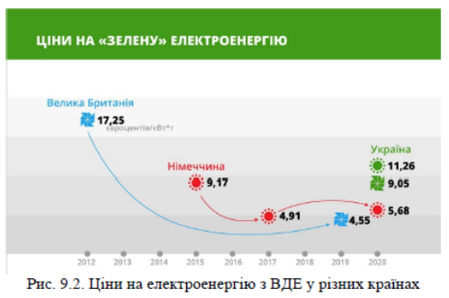

Ще одна перевага аукціонів фіксація ціни на 20 років, тоді як зелений тариф діє лише до 2030 року. Тривалі та прозорі умови отримання підтримки на аукціоні гарантуватимуть інвесторам ефективність вкладення коштів, формуватимуть інвестиційну привабливість галузі та збільшать доступність дешевих кредитів.

Інвестори також надають перевагу аукціонам через їх надійність. Коли ціна визначена у конкурентному змаганні, не виникає суперечок про те, завелика вона чи замала. Якщо державні органи не призначають тариф, у них менше спокуси згодом його переглянути.

Аукціони розраховані передусім на нові великі вітрові (потужністю понад 5 МВт) та сонячні електростанції (потужністю понад 1 МВт). Інвестори електростанцій з меншою потужністю та тих, що працюють на інших відновлюваних джерелах енергії, наприклад, на біомасі та біогазі, можуть брати участь в аукціонах добровільно або отримати зелений тариф до 2030 року за попередньою процедурою. Крім того, за встановленим тарифом продовжують продавати електроенергію всі станції, які вже ввели в експлуатацію до 2020 року.

**Виконання:**

**Завдання 1:**

Отримуємо значення параметрів від користувача та запишемо їх у змінні:

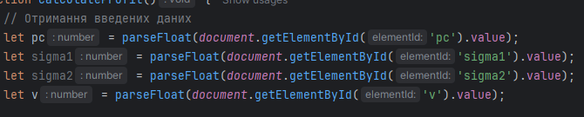

Далі за формулами розрахуємо всі необхідні значення:  
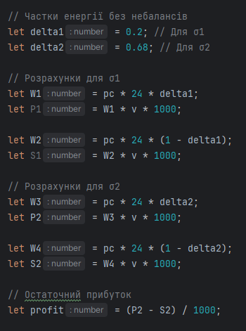

Після цього виведемо результати обрахунків:



**Результати виконання:**

Результати перевірки на контрольному прикладі:

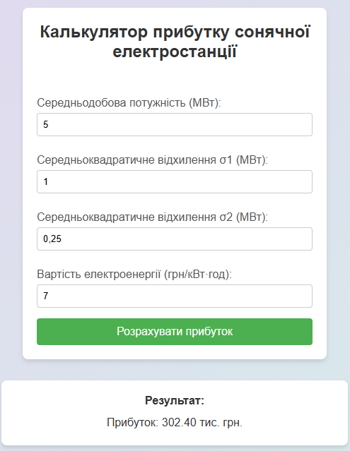

**Висновок:**

В даній практичній роботі за допомогою HTML, JavaScript та CSS був написаний веб калькулятор для розрахунку прибутку від сонячних електростанцій з встановленою системою прогнозування сонячної потужності. Всі обрахунки проводились в JavaScript, за допомогою HTML розміщувались кнопки та поля для вводу, а CSS відповідає за оформлення веб калькуляторів.